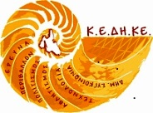 Π Ρ Ο Σ Κ Λ Η Σ Η

Η Εταιρεία Ελλήνων Λογοτεχνών (Ε.Ε.Λ.) , ο Σύνδεσμος Φιλολόγων Κεφαλονιάς – Ιθάκης (Σ.Φ.Κ.Ι.) και η Κοινωφελής Επιχείρηση Δήμου Κεφαλονιάς (Κ.Ε.ΔΗ.Κ.Ε.) έχουν την τιμή να σας προσκαλέσουν στην παρουσίαση του νέου ποιητικού βιβλίου του καπετά – Γιώργου Σπηλιώτη

ΘΑΛΑΣΣΑ, Ο ΕΡΩTΑΣ ΜΟΥ Ο ΜΕΓΑΛΟΣ

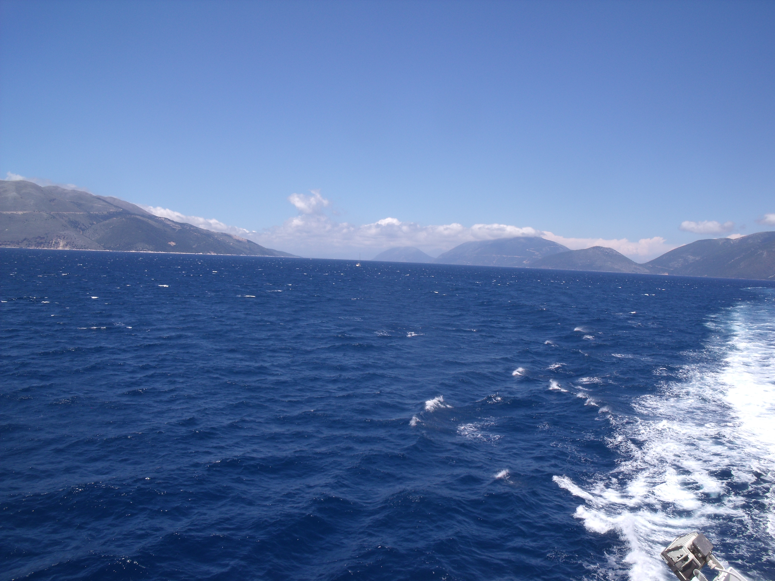

Σάββατο 30 Ιουλίου 2016, ώρα 8.00 μ.μ.
Στο Δημοτικό Θέατρο Αργοστολίου «Ο ΚΕΦΑΛΟΣ»
Τη βραδιά θα διανθίσει μουσικά η καλλιτέχνις
Αυγούστα Παυλάτου.

Π Ρ И Г Л А Ш Е Н И Е

Общество писателей Греции, Общество филологов Кефалонии и Благотворительное общество муниципалитета Кефалонии приглашают на презентацию новой поэтического сборника Йоргоса Спилиотиса

МОРЕ, МОЯ ВЕЛИКАЯ ЛЮБОВЬ

Суббота, 30 июля 2016г., 20.00
В Муниципальном Театре г. Аргостоли «Ο ΚΕΦΑΛΟС»
Музыкальное сопровождение – Августа Павлату.

